GUÍA 7 DE APRENDIZAJE RELIGIÓN
¡Qué alegría! Tengo una familia
NOMBRE DE ESTUDIANTE:
FECHA: Sem7 / 11 al 15 mayo 2020 | CURSO: SEGUNDO BÁSICO
UNIDAD 2
“TODOS LOS SERES HUMANOS SOMOS HERMANOS”
OBJETIVO DE APRENDIZAJE
Comprender que tenemos una familia y a Dios que nos protegen.
OBJETIVO DE LA CLASE:
O.A. 5: Reconocer la importancia de la oración en familia.

Introducción:
Jesús es el mejor ejemplo para aprender a obedecer. Jesús obedeció siempre, tanto a su Padre Celestial, como a sus padres terrenales (José y María).
Los evangelios dan entender que Jesús vivió en Nazaret con sus padres hasta que cumplió los treinta años. De todos estos años, el evangelio de san Lucas sólo cuenta un hecho que sucedió cuando Jesús tenía doce años.

Instrucciones:
Lee con atención y sigue indicaciones de Guía de trabajo para realizar las actividades.
Si tienes dudas no te olvides de contactarte a mi correo.
Realiza la guía de aprendizaje junto a tu familia para tener un diálogo enriquecedor.
No dudes que lograras todo, con constancia y esfuerzo, “QUE DIOS TE BENDIGA”

REFLEXIONA: antes de realizar guía de aprendizaje, ¿Qué piensas acerca de que todos los humanos somos hermanos? ¿Por qué crees que es necesario saber que todos somos hermanos? ¿Es necesario pedir por todos en la oración? ¿Por qué?
Link que te ayudara a complementar la materia:
La mejor familia del mundo: https://youtu.be/Vckd9SKL90c?t=54
La familia: https://youtu.be/qUQIZZSALHU?t=20
José y María: https://youtu.be/1eNaSYnyLRM?t=18
Yo tengo un amigo que me ama: https://youtu.be/6DuS4EdWQWo?t=32

DESARROLLO DE GUIA DE APRENDIZAJE RELIGION
.
¡ Q U E A L E G R I A T E N G O U N A F A M I L I A !
1.- Lee con atención el texto “LA FAMILIA”
LA FAMILIA.
La familia es la base fundamental de la cultura del mundo. En ella se desarrollan todas las potencialidades de los padres, de las hijas y de los hijos, es la semilla del cual brotarán las buenas mujeres y los buenos hombres, es la Iglesia Doméstica donde se cultiva la FE en DIOS, el amor, el respeto a moral cristiana y a los valores.

2.- Practica la oración de “Bendición de la mesa”.

ORACIÓN DE BENDICIÓN
Señor, te agradecemos por todas las cosa que nos das.
Bendice Señor estos alimentos que nos vamos a servir.
Ayuda a los que no los tienen
En el nombre, del Hijo y de Espíritu Santo
Amén

3.- Escribe una oración de bendición inventada por ti.
Señor, …………………………………………………………………………..………...
……………………………………………………………………………………………………………….
………………………………………………………………………………………………………………
……………………………………………………………………………………… Amén.

4.- Pinta el dibujo y el mensaje de la familia en la “Bendición”. Pensado en el amor a Dios.
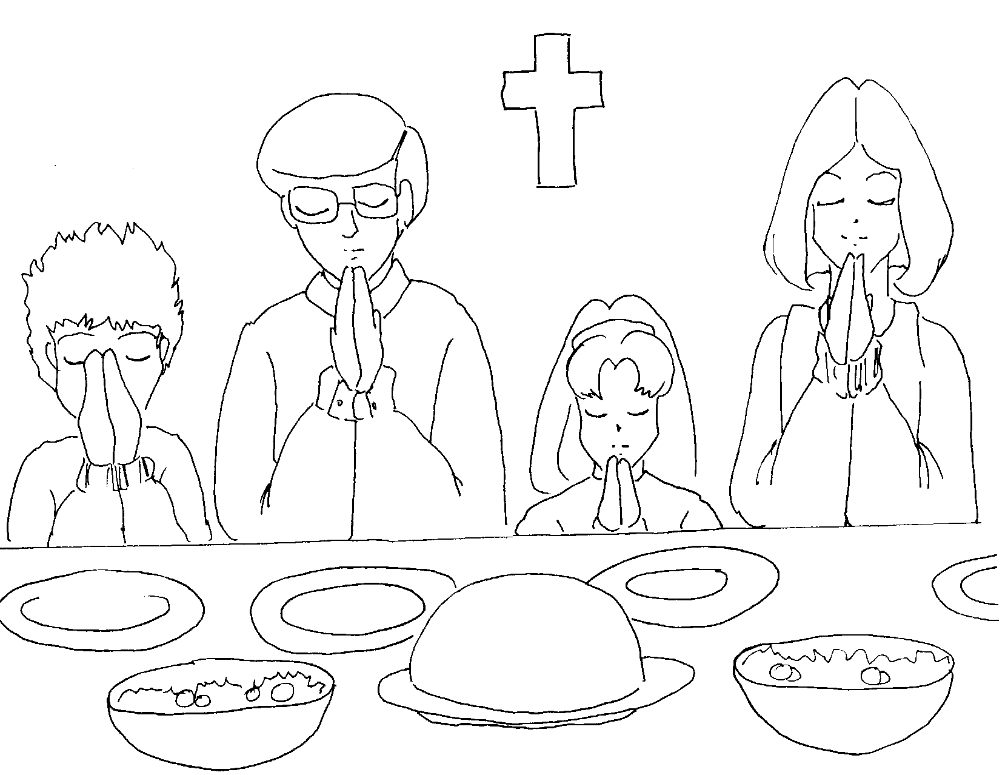

FAMILIA QUE HACE ORACION PERMANECE UNIDA
5.- Responde preguntas, seleccionando y marcando con una (X) la alternativa correcta.
1.- ¿Quiénes eran los padres de Jesús, en la tierra?  a) José  b)María  c) Todas son correctas | 2.-¡Quién era José?  a) Su Padre del cielo  b) Su Padre terrenal  c) Es mi papá | 3.-La Familia de Jesús, ¿qué es para nosotros los cristianos?  a) Ejemplo de vida para el mundo entero  b) Amor, Unión, Paz, Humildad  c) Todas son correctas
4.- La Familia es:  a) La que no me ayuda  b) La que maltrata  c) La base fundamental de la cultura del mundo. | 5.- En la Familia se desarrollan las potencialidades de:  a) Los Padres  b) Los hijos e hijas  c) Todas son correctas | 6.- Iglesia Doméstica es donde se cultiva:  a) La FE en DIOS  b) El amor, el respeto a moral cristiana y a los valores  c) Todas son correctas

Reflexión:

¿Qué has aprendido con la guía?¿Cómo lo has aprendido en tu hogar?¿Qué dificultades has tenido?¿Hay diálogo con tu familia en tareas? ¿Para qué te ha servido, la ayuda de tu familia en las tareas?¿En qué otras ocasiones podrás utilizar lo que has aprendido?

RESPONDE CON SINCERIDAD AUTOEVALUACION: Encierra con un círculo tu respuesta del trabajo realizado en casa junto a tu familia.

1.- ¿Cómo te sentías al hacer las actividades?: ………………..…
2.- En esta UNIDAD como te fue según tu reflexión:……………….

NO te olvides de hacer oración por los tuyos y el mundo, un abrazo que Dios te bendiga.

SOLUCIONARIO O RESPUESTA ESPERADA
NÚMERO DE PREGUNTA | RESPUESTA
Actividad 1 | Lectura comprensiva
Actividad 2 | Practica de oración
Actividad 3 | Escribe oración inventada
Actividad 4 | Pinta imagen mensaje
Actividad 5 | Selección múltiple: 1.- c 2.- b 3.- c  4.- c 5.- c 6.-c

Tarea. Observa este video:
La familia de Jesús: https://youtu.be/3Xo_AT2EfMI?t=13

Que canten los niños: https://youtu.be/MvHbNXh_0BI?t=16

